“星星的故乡·宁夏沙坡头金蛙国际艺术节”

氛围营造规划

一、“星星的故乡·宁夏沙坡头金蛙国际艺术节”灯杆道旗分布表

|  |  |  |  |  |  |
| --- | --- | --- | --- | --- | --- |
| **序号** | **路段** | **规格尺寸** | **灯杆数** | **材料** | **备注** |
| 1 | 机场大道 | 144*96cm | 300 | 绸缎布 | 高铁站至飞机场全线道路两侧 |
| 2 | 应理南街 | 144*96cm | 50 | 绸缎布 | 五馆一中心东侧路段 |
| 3 | 沙坡头大道 | 144*96cm | 400 | 绸缎布 | 机场大道路口至沙坡头景区路段 |
| 4 | 平安西路 | 144*96cm | 100 | 绸缎布 | 迎宾大道路口至机场大道段 |
| 5 | “三村一域”  周边道路 | 144*96cm | 200 | 绸缎布 | 三村一域道路 |
| 6 | 迎宾大道 | 144*96cm | 180 | 绸缎布 | 东黄河大桥至景观大道 |
| 7 | 景观大道 | 144*96cm | 220 | 绸缎布 | 迎宾大道至应理街路段 |
| 合计 |  |  | 1450 |  |  |

二、“星星的故乡·宁夏沙坡头金蛙国际艺术节”灯杆道旗宣传样图



三、“星星的故乡·宁夏沙坡头金蛙国际艺术节”氛围营造路线布置规划图

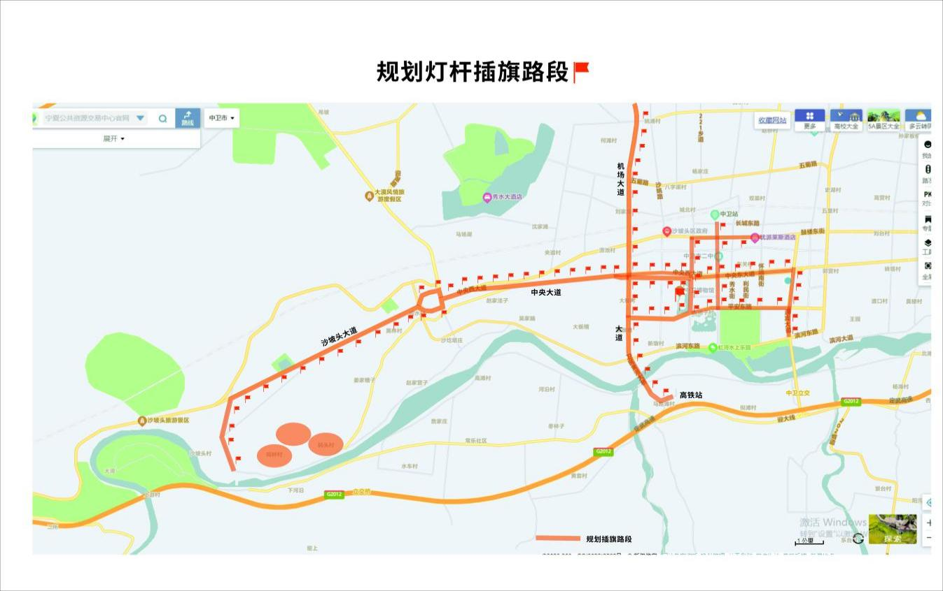

1. “星星的故乡·宁夏沙坡头金蛙国际艺术节”固定宣传造型牌分布表

|  |  |  |  |  |  |
| --- | --- | --- | --- | --- | --- |
| **序号** | **地点** | **规格尺寸** | **材料** | **数量** | **备注** |
| 1 | 火车站  站前广场 | 底台5米宽2米深0.15米高；背板5米宽*2.3米高。 | 铁艺造型、木作、车贴、亚克力板。 | 1 |  |
| 2 | 中卫南站  站前广场 | 1 |  |
| 3 | 中卫机场 | 1 | 机场出站口布设 |
| 4 | 红太阳广场 | 2 |  |
| 5 | 文化广场 | 2 |  |
| 6 | 美利广场 | 1 |  |
| 合计 |  |  |  | 8 |  |

五、“星星的故乡·宁夏沙坡头金蛙国际艺术节”固定宣传造型牌样图

